Министерство образования Республики Беларусь Учреждение образования
Белорусский государственный университет информатики и Радиоэлектроники

Факультет информационных технологий и управления Кафедра интеллектуальных информационных технологий

Отчет по лабораторной работе №1
по курсу “Естественно-языковой интерфейс интеллектуальных систем”

Выполнили:
Студенты гр. 321701 Неборский И.А.
Хмара А.В.

Проверил: Крапивин Ю.Б.

Минск 2026

Разработка информационно-поисковой системы. Реализация методов оценки качества ее работы
Цель: освоить на практике основные принципы реализации информационно-поисковых систем и методы оценки качества их работы.
Задание: разработать информационно-поисковую систему и оценить качество её работы.

Описание структур хранения данных и алгоритмов их обработки
Основу подсистемы хранения данных составляют реляционные таблицы в СУБД PostgreSQL, спроектированные для реализации классического инвертированного индекса, хранения векторных представлений документов и накопления экспертных оценок качества поиска. Дополнительно используется S3-совместимое объектное хранилище MinIO, обеспечивающее распределённое хранение исходных бинарных файлов и очищенного текста.

Таблица documents хранит метаданные и параметры документов корпуса:
- id (int) — первичный ключ, уникальный идентификатор документа в системе;
- title (str) — наименование документа, сформированное на базе исходного имени файла;
- file_path (str) — нормализованный абсолютный путь к файлу в локальной файловой системе (уникальный индекс);
- s3_key (str) — ключ объекта извлечённого текстового представления в бакете MinIO;
- s3_original_key (str) — ключ объекта оригинального файла (исходного расширения) в бакете MinIO;
- doc_length (int) — длина документа, равная общему числу терминов (лемм) после лингвистической фильтрации;
- date_added (datetime) — временная метка добавления документа в индекс;
- embedding (Text) — сериализованный JSON-вектор семантического представления документа.
Таблица terms является словарём лексических единиц коллекции:
- id (int) — уникальный идентификатор термина (первичный ключ);
- term_text (str) — нормализованная строковая форма леммы (уникальный индекс);
- df (int) — документная частота (Document Frequency), отображающая количество документов, содержащих данный термин;
- idf (float) — инверсная документная частота (Inverse Document Frequency), отражающая информационную ценность термина в коллекции.
Таблица inverted_index реализует структуру инвертированного списка:
- doc_id (int) — внешний ключ, ссылающийся на documents.id (составной первичный ключ);
- term_id (int) — внешний ключ, ссылающийся на terms.id (составной первичный ключ);
- tf (float) — нормированная относительная частота термина в рамках конкретного документа;
- positions (Text) — сериализованный в JSON список целочисленных позиций термина в исходном потоке токенов.
Таблицы evaluation_query и evaluation_judgment реализуют функционал модуля экспертной оценки точности поиска:
- evaluation_query.id (int) — идентификатор тестового поискового запроса;
- evaluation_query.query_text (Text) — текстовая формулировка запроса;
- evaluation_query.created_at (datetime) — метка времени создания запроса;
- evaluation_judgment.id (int) — идентификатор суждения асессора;
- evaluation_judgment.query_id (int) — внешний ключ на запрос evaluation_query.id;
- evaluation_judgment.doc_id (int) — внешний ключ на документ documents.id;
- evaluation_judgment.relevant (int) — бинарная оценка релевантности (1 — релевантен, 0 — нерелевантен); действует ограничение уникальности пары (query_id, doc_id).

Алгоритм предварительной лингвистической обработки текста с сохранением позиций:
- Начало.
- Приведение входной текстовой строки к нижнему регистру.
- Очистка текста от знаков препинания, цифр и специальных символов регулярным выражением [^a-z\s].
- Токенизация очищенного текста на слова с помощью функции word_tokenize библиотеки NLTK.
- Инициализация результирующего списка лемм и структуры positions (словарь соответствия леммы списку индексов токенов).
- Фильтрация полученной последовательности: удаление однобуквенных токенов и стоп-слов английского языка из предопределённого словаря NLTK с сохранением их оригинальных порядковых индексов.
- Для каждого валидного токена:
  - Выполнение морфологической нормализации с помощью WordNetLemmatizer;
  - Занесение полученной леммы в список токенов документа;
  - Добавление текущего порядкового индекса в массив позиций для данной леммы.
- Возврат списка лемм документа и карты позиций терминов.
- Конец.

Алгоритм автоматической индексации документа:
- Начало.
- Нормализация пути к целевому файлу до абсолютного вида.
- Проверка наличия записи с текущим путём в таблице documents БД. Если запись уже существует, процедура индексации прекращается.
- Вызов модуля FileHandler и извлечение сырого текста в соответствии с форматом файла (.txt, .pdf, .docx, .rtf).
- Чтение бинарного содержимого файла с дискового накопителя.
- Вычисление SHA-256 хеша нормализованного пути файла и генерация уникальных ключей для S3-хранилища (s3_key и s3_original_key).
- Загрузка текстового содержимого и оригинального бинарного файла в бакет MinIO.
- Передача извлечённого текста в конвейер preprocess_with_positions.
- Определение длины документа ($doc_length$) по общему числу полученных лемм (при длине, равной 0, выполнение завершается).
- Добавление записи о документе в таблицу documents СУБД PostgreSQL с получением сгенерированного идентификатора doc_id.
- Генерация плотного семантического эмбеддинга документа с помощью модели SentenceTransformer("all-MiniLM-L6-v2") и запись вектора в поле embedding таблицы documents.
- Подсчёт абсолютных частот лемм в документе с помощью Counter и расчёт относительной частоты:
$$TF=\frac{count}{doc_length}$$
- Пакетная синхронизация уникальных лемм со словарём terms (создание отсутствующих записей и извлечение term_id).
- Пакетная вставка записей в таблицу inverted_index с сохранением вычисленного $TF$ и сериализованного JSON-массива позиций для каждой леммы.
- Пересчёт глобальных статистических показателей коллекции в таблице terms с обновлением значений $DF$ и величин $IDF$ по формуле:
$$IDF=\log_{10}\left(\frac{N}{DF}\right)$$
- Конец.

Алгоритм поиска документов (Okapi BM25 с семантическим реранкингом):
- Начало.
- Получение строки поискового запроса, параметров функции ранжирования ($k_{1}$, $b$) и флага активации реранкинга.
- Предварительная лингвистическая обработка текста запроса (нормализация регистра, очистка, токенизация, удаление стоп-слов, лемматизация).
- Запрос к БД для извлечения идентификаторов и статистик ($IDF$) найденных терминов запроса, а также параметров коллекции ($N$ — общее число документов, $avg_ln$ — средняя длина документа).
- Извлечение записей инвертированного индекса для полученных терминов и группировка данных по doc_id.
- Вычисление релевантности для каждого документа-кандидата по формуле ранжирования Okapi BM25:
$$Score_{BM25}\left(D,Q\right)=\sum_{t∈Q}{I}DF\left(t\right)⋅\frac{TF\left(t,D\right)⋅\left(k_{1}+1\right)}{TF\left(t,D\right)+k_{1}⋅\left(1-b+b⋅\frac{|D|}{avg_ln}\right)}$$
- Сортировка документов по убыванию полученного балла $Score_{BM25}$ и выборка первичного пула наиболее релевантных кандидатов.
- Проверка условия применения реранкинга:
  - Если реранкинг не используется: текущий список упорядоченных документов передаётся на этап постобработки.
  - Если реранкинг включён:
    - Генерация векторного представления запроса с использованием модели all-MiniLM-L6-v2;
    - Извлечение векторных эмбеддингов документов первичного пула из БД (с динамическим вычислением при их отсутствии);
    - Расчёт косинусного сходства ($CosineScore$) между вектором запроса и эмбеддингами документов;
    - Вычисление финального комбинированного балла:
$$Score_{final}=Score_{BM25}⋅CosineScore$$
    - Повторная сортировка выборки по убыванию $Score_{final}$ и усечение до заданного лимита top_n.
- Генерация текстовых сниппетов для каждого документа в финальной выдаче: выбор минимального позиционного индекса совпавшего термина, вырезка контекстного окна слов и выделение вхождений поисковых лемм HTML-тегами <mark>...</mark>.
- Формирование временных предподписанных ссылок (Presigned URL) через клиент MinIO для скачивания оригинальных файлов документов.
- Передача ранжированного списка с метаданными, сниппетами и ссылками в пользовательский интерфейс Streamlit.
- Конец.

Использованные библиотеки
- streamlit — веб-фреймворк для разработки интерактивных пользовательских интерфейсов на языке Python. В системе отвечает за визуальное представление всех ключевых компонентов: экрана поиска с возможностью интерактивной настройки параметров ранжирования, административной панели с общей статистикой по корпусу, а также рабочего места асессора для разметки релевантности и оценки метрик качества.
- pandas — библиотека для работы со структурированными табличными данными. В приложении применяется для агрегации статистических данных, формирования итоговых аналитических таблиц с метриками точности и полноты, а также удобного вывода результатов экспертной оценки в веб-интерфейсе.
- SQLAlchemy — библиотека объектно-реляционного отображения (ORM) и взаимодействия с базами данных. Применяется для абстрактного описания реляционной схемы данных (коллекция документов, словарь терминов, инвертированный индекс и таблицы разметки), управления транзакциями и обеспечения постоянного хранения информации в СУБД PostgreSQL.
- sqlalchemy-utils — пакет дополнительных утилит для расширения возможностей SQLAlchemy. Задействован для автоматической проверки доступности целевой базы данных и её создания при первичном запуске системы без ручного вмешательства администратора.
- boto3 — программный комплект разработчика (SDK) для интеграции с сервисами экосистемы S3. Обеспечивает связь приложения с объектным хранилищем MinIO: организацию распределённого хранения оригинальных файлов и их текстовых копий, а также формирование безопасных временных ссылок для загрузки первоисточников документов пользователем.
- botocore — низкоуровневая сетевая библиотека, обеспечивающая базовые протоколы обмена данными с S3-совместимыми сервисами. Применяется для корректной обработки сетевых исключений и контроля состояния бакетов в хранилище данных.
- nltk (Natural Language Toolkit) — платформа для лингвистической обработки текстов на естественном языке. В проекте используется в рамках предварительной обработки англоязычного корпуса: для сегментации сплошного текста на слова, удаления служебной лексики (стоп-слов), не несущей смысловой нагрузки, и приведения слов к их канонической словарной форме (лемматизации).
- sentence-transformers — библиотека глубокого обучения для получения компактных векторных представлений предложений и текстов. Используется для извлечения плотных семантических векторов документов и поисковых запросов, что позволяет реализовать этап интеллектуального семантического переранжирования результатов классического текстового поиска.
- scikit-learn (sklearn) — универсальный инструментарий машинного обучения и анализа данных. В рамках системы используется для вычисления метрик косинусного сходства между семантическими векторами запроса и найденных документов, определяя степень их концептуальной близости.
- numpy — библиотека для высокопроизводительных математических операций над многомерными массивами данных. Задействована для эффективной векторной обработки семантических представлений текстов при расчёте коэффициентов сходства.
- watchdog — программный модуль для фонового отслеживания изменений в файловой системе. Применяется для автоматического мониторинга директории с входящими документами: при добавлении, изменении или удалении файлов система мгновенно инициирует обновление инвертированного индекса и данных в хранилище без перезапуска сервиса.
- PyMuPDF (fitz) — библиотека для обработки электронных публикаций и PDF-документов. Используется на этапе первичного сбора данных для извлечения открытого текстового слоя из документов формата PDF.
- python-docx (docx) — инструмент для программной работы с текстовыми документами офисного формата Microsoft Word. Применяется для последовательного парсинга параграфов и выгрузки текстового содержимого из файлов DOCX.
- striprtf — специализированный парсер для обработки документов в формате Rich Text Format. Позволяет удалить служебные теги оформления и управляющие команды, преобразуя RTF-файлы в чистый текст для дальнейшей индексации.
- matplotlib — библиотека для графической визуализации данных. В проекте отвечает за автоматическое построение диаграмм оценки качества информационного поиска: графиков интерполированных кривых «точность-полнота» и сравнительных столбчатых диаграмм метрик на различных уровнях выборки.
- tomli — библиотека для синтаксического анализа конфигурационных файлов формата TOML. Задействована для безопасного считывания локальных конфигураций и учётных данных подключения к внешним сервисам.
- re — встроенный модуль регулярных выражений языка Python. Применяется в конвейере предварительной лингвистической очистки для фильтрации пунктуации, цифровых последовательностей и спецсимволов.
- hashlib — модуль криптографического хеширования. Используется для генерации уникальных фиксированных идентификаторов документов на основе путей к файлам, выступающих ключами объектов в объектном хранилище.
- logging — стандартный модуль для организации журналирования событий. Обеспечивает информационное протоколирование этапов фоновой индексации, пересчёта статистических характеристик корпуса и сетевого взаимодействия с базами данных.

Структурная схема приложения

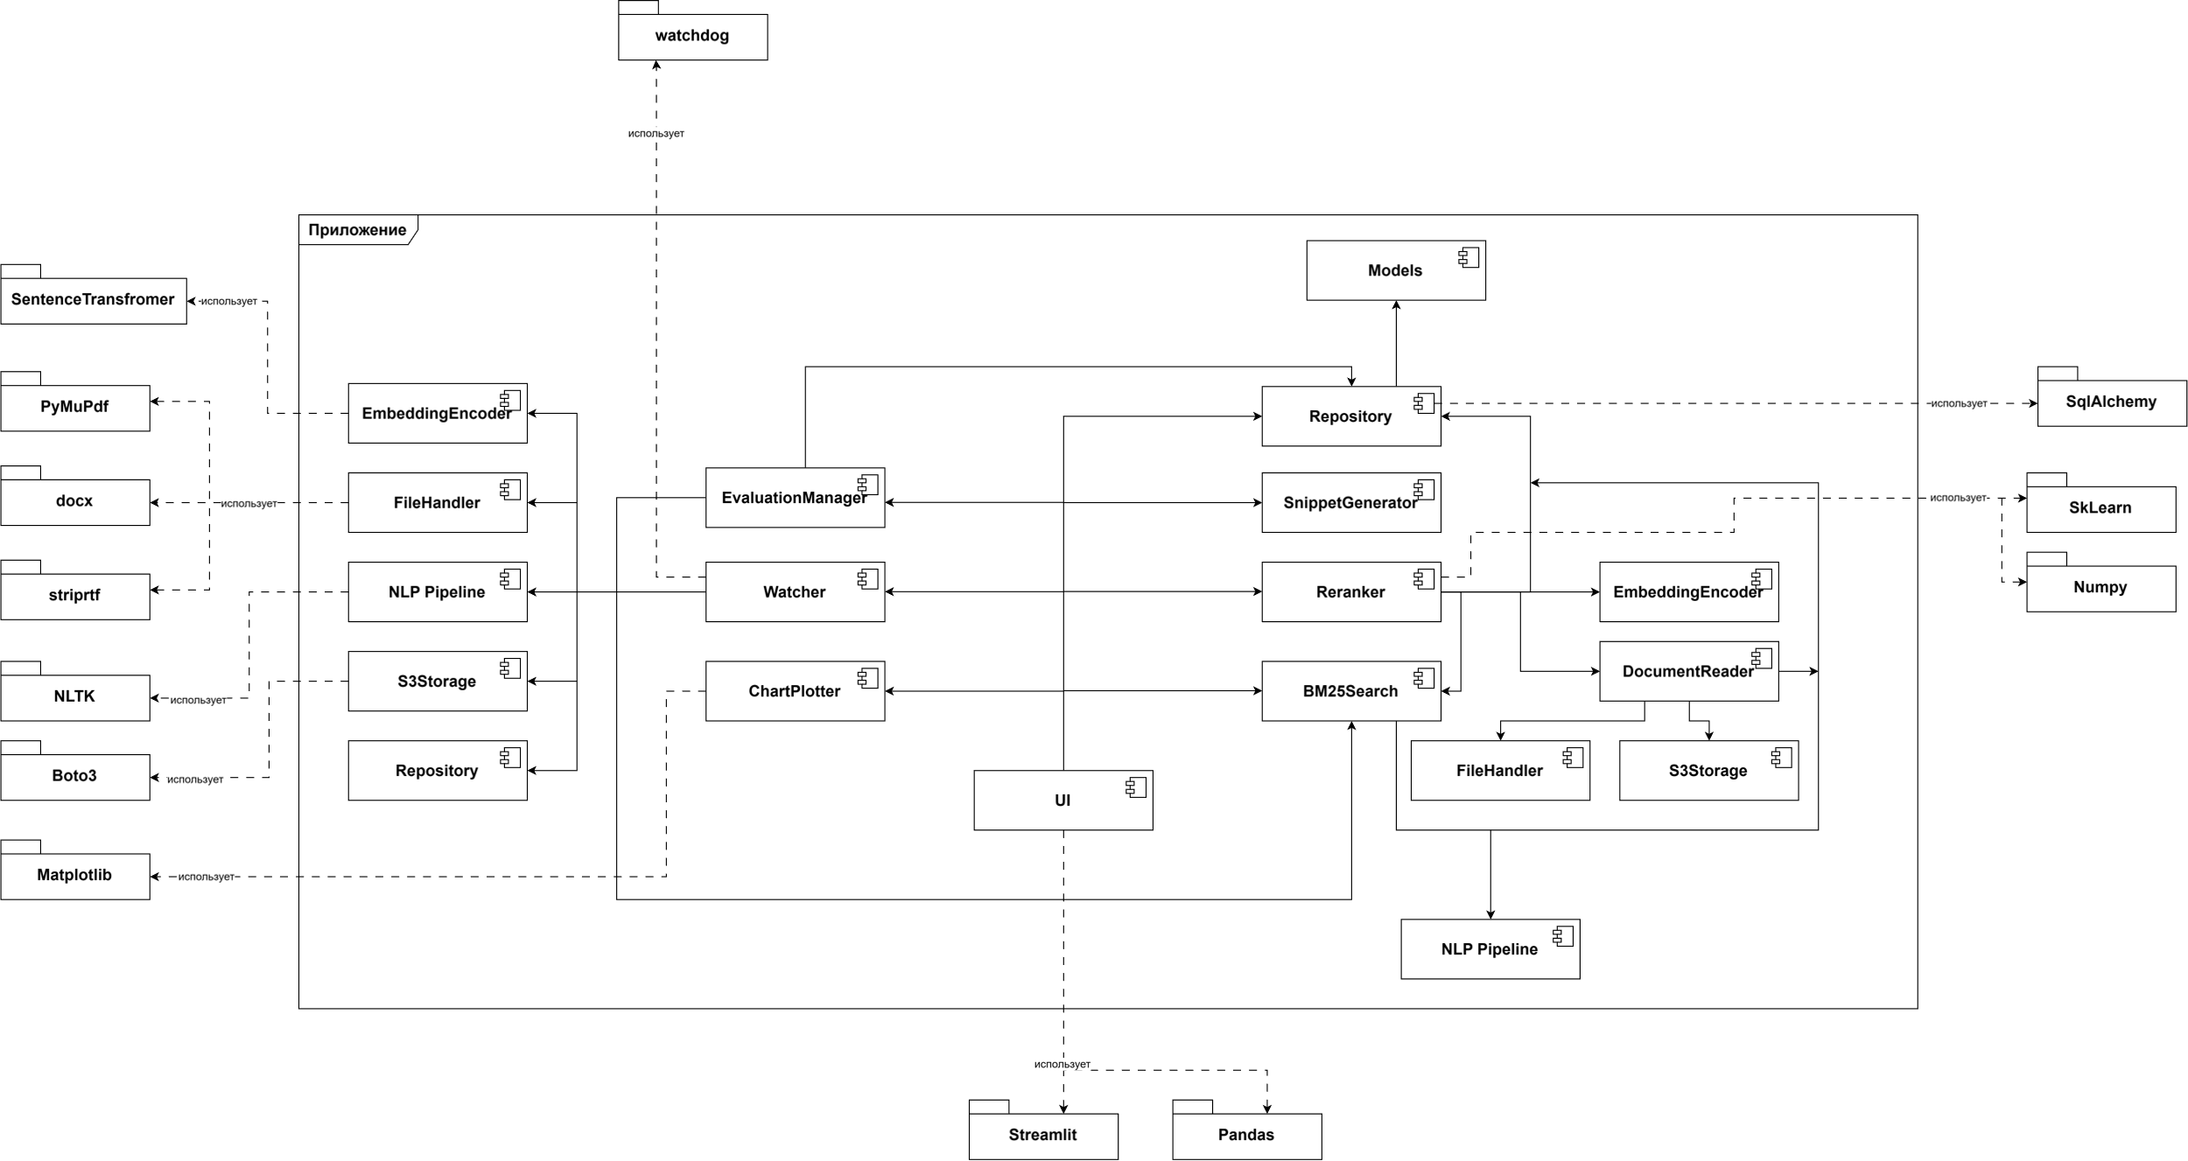
Рисунок 1. Структурная схема приложения

Интеллектуальный аспект системы
Интеллектуальное ядро разработанной поисковой системы построено на принципах гибридного поиска, который объединяет строгий статистический анализ текста и методы машинного обучения для понимания смысла запросов. Классические алгоритмы поиска работают исключительно по точному совпадению нормализованных слов. При всей своей скорости и надежности такой подход имеет существенный недостаток — проблему лексического разрыва. Система не может понять, что текст подходит пользователю, если в запросе использованы синонимы, смежные ассоциативные понятия или формулировки, которых буквально нет в исходной статье. Чтобы решить эту проблему и научить систему анализировать общий контекст и смысл написанного, был внедрен двухэтапный интеллектуальный конвейер обработки данных.
Смысловой анализ текста обеспечивается предобученной нейросетевой моделью архитектуры трансформер. Нейросеть преобразует текст любой длины в компактный числовой массив фиксированного размера — плотный вектор, или эмбеддинг. В таком многомерном математическом пространстве близкие по смыслу фразы, понятия и целые темы автоматически оказываются рядом друг с другом, даже если они написаны совершенно разными словами. При первичном добавлении документов в систему они проходят фоновую обработку нейросетью, и полученные числовые портреты текстов сохраняются в базу данных. Когда пользователь вводит запрос, система мгновенно строит аналогичный вектор и для него, улавливая суть вопроса, а не просто отдельные слова.
Оценка смыслового соответствия между запросом и проиндексированными материалами выполняется через расчет косинусного сходства. Математически алгоритм определяет угол между числовым вектором запроса и векторами документов коллекции. Чем ближе этот угол к нулю, тем сильнее совпадают контексты и значения текстов. Благодаря компактности векторных представлений и матричным операциям такое сравнение выполняется быстро и эффективно даже для больших наборов кандидатов.
Сам процесс интеллектуального переранжирования работает в два последовательных шага. Сначала базовый статистический алгоритм производит быстрое первичное отсеивание заведомо неподходящих текстов и формирует список наиболее вероятных документов-кандидатов. Затем подключается нейросетевой модуль, который рассчитывает смысловую близость запроса к каждому найденному документу. Итоговая оценка релевантности получается путем объединения базового совпадения по ключевым словам и коэффициента смыслового сходства. В результате материалы, которые наиболее точно отвечают сути пользовательского намерения, поднимаются на самые первые строчки выдачи. Это позволяет компенсировать ограничения буквального поиска по словам и делает выдачу гораздо более релевантной и устойчивой к вариациям живой речи.

Результаты тестирования системы
Для всесторонней оценки эффективности разработанной информационно-поисковой системы было проведено экспериментальное исследование на тестовом наборе запросов с формированием экспертных оценок релевантности (разметки асессоров). В качестве критериев качества информационного поиска использовался стандартный комплекс метрик: точность на первых $k$ позициях ($Precision@k$), полнота на первых $k$ позициях ($Recall@k$), гармоническое среднее $F_{1}@k$, средняя точность по отдельному запросу ($AP$, Average Precision), интегральная метрика средней точности по всему набору запросов ($MAP$, Mean Average Precision), а также 11-точечные интерполированные кривые «точность-полнота» (11-point interpolated Precision-Recall curve).
Метрики качества вычислялись на уровнях усечения ранжированного списка $k∈\left\{5,10,20,24\right\}$. Значение $k=24$ было выбрано в качестве предельного уровня отсечения, поскольку на момент проведения эксперимента в системе было проиндексировано ровно 24 документа (то есть $k=24$ соответствует охвату всей доступной коллекции).

Теоретические основы и формулы расчета метрик качества
- Точность на уровне отсечения $k$ ($Precision@k$):
Отражает долю релевантных документов среди первых $k$ документов в поисковой выдаче:
$$Precision@k=\frac{|{\text{Retrieved}}_{k}∩\text{Relevant}|}{k}$$
где ${\text{Retrieved}}_{k}$ — множество первых $k$ документов выдачи, $\text{Relevant}$ — множество всех истинно релевантных документов для текущего запроса.
- Полнота на уровне отсечения $k$ ($Recall@k$):
Определяет долю найденных релевантных документов среди всех документов коллекции, признанных экспертом релевантными:
$$Recall@k=\frac{|{\text{Retrieved}}_{k}∩\text{Relevant}|}{|\text{Relevant}|}$$
Если для запроса отсутствуют релевантные документы ($|\text{Relevant}|=0$), значение принимается равным 0.
- Гармоническая мера ($F_{1}@k$):
Позволяет сбалансированно оценить компромисс между точностью и полнотой на фиксированной глубине выдачи:
$$F_{1}@k=2⋅\frac{Precision@k⋅Recall@k}{Precision@k+Recall@k}$$
- Средняя точность запроса ($AP$, Average Precision):
Оценивает качество ранжирования, учитывая позиции каждого выданного релевантного документа:
$$AP=\frac{1}{|\text{Relevant}|}\sum_{i=1}^{M}{\left(Precision@i⋅\text{rel}\left(i\right)\right)}$$
где $M$ — глубина выборки ($M=50$), а $\text{rel}\left(i\right)∈\left\{0,1\right\}$ — индикатор релевантности документа на позиции $i$.
- Интегральная точность по всем запросам ($MAP$):
Рассчитывается как среднее арифметическое показателей $AP$ по всему тестовому множеству из $Q$ запросов:
$$MAP=\frac{1}{|Q|}\sum_{q=1}^{|Q|}{A}P\left(q\right)$$
- 11-точечная интерполяция точности:
Для сглаживания дискретных скачков значений и усреднения кривых по нескольким запросам вычисляется интерполированная точность на 11 стандартных уровнях полноты $r∈\left\{0.0,0.1,0.2,…,1.0\right\}$:
$$P_{\text{interp}}\left(r\right)=\max_{r'≥r}{P\left(r'\right)}$$

Экспериментальные данные и анализ результатов
Тестирование производилось на наборе из 5 контрольных поисковых запросов. Результаты усредненных метрик по всей коллекции документов сведены в таблицу 1.
Таблица 1. Усредненные метрики качества поиска (Average Metrics)
k | Precision@k | Recall@k | F1@k
5 | 0.2400 | 0.4667 | 0.3143
10 | 0.1550 | 0.5333 | 0.2373
20 | 0.1650 | 0.6000 | 0.2558
24 | 0.1650 | 0.6000 | 0.2558

MAP (Mean Average Precision): 0.3490
Анализ полученных данных позволяет выявить ключевые особенности функционирования поисковой системы:
- Наивысшая точность $Precision@k=0.2400$ зафиксирована на начальном срезе ($k=5$), что доказывает эффективность базовой модели Okapi BM25: наиболее релевантные текстовые фрагменты алгоритм стабильно помещает в самый верх поисковой выдачи.
- При увеличении глубины просмотра до $k=10$ показатель полноты возрастает с $0.4667$ до $0.5333$, а точность снижается до $0.1550$ вследствие добавления документов с меньшим весом соответствия.
- При $k=20$ и $k=24$ система выдает абсолютно идентичные значения всех метрик ($Precision@k=0.1650$, $Recall@k=0.6000$, $F_{1}@k=0.2558$). Данный эффект обусловлен тем, что на использованных тестовых запросах алгоритм поиска суммарно находил и возвращал не более 12 документов (для остальных файлов корпуса ранжирующий балл был равен нулю из-за полного отсутствия пересечений по терминам). Так как фактический размер выборки ни по одному запросу не превысил 12 документов, при расширении порога $k$ от 20 до 24 состав анализируемых списков документов не изменялся, что и привело к фиксации одинаковых метрик.
- Итоговый интегральный показатель $MAP=0.3490$ подтверждает устойчивую способность системы к точному ранжированию значимых документов.
Для выявления специфики каждого отдельного запроса была рассчитана средняя точность ранжирования (таблица 2).

Таблица 2. Точность ранжирования по отдельным запросам (Per-Query AP)
Query ID | AP (Average Precision) | Relevant docs (Число релевантных документов)
1 | 0.8667 | 3
2 | 0.3667 | 2
3 | 0.0000 | 0
4 | 0.0000 | 0
5 | 0.5119 | 3

Из таблицы 2 видно, что для запросов, имеющих релевантные документы в корпусе (Query 1, 2 и 5), система показывает высокие результаты. В частности, для Query 1 метрика $AP$ составила $0.8667$, что отражает практически безошибочное выведение всех трех релевантных документов на первые позиции. Запросы 3 и 4 представляли собой контрольные негативные тесты: для них в коллекции из 24 документов отсутствовали целевые материалы ($Relevant=0$), поэтому их $AP$ равен $0.0000$, что закономерно снизило общее среднее значение $MAP$.

Анализ графических зависимостей
В процессе автоматической обработки результатов модуль визуализации сформировал графики оценки эффективности поиска.
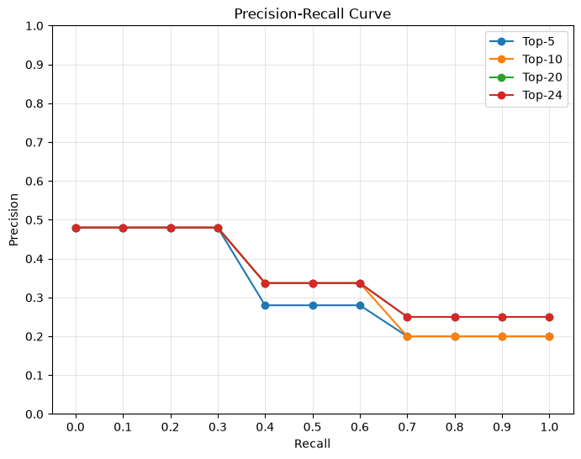
Рисунок 2. Интерполированная 11-точечная кривая «точность-полнота» (Precision-Recall Curve)

График построен средством matplotlib. Для каждого запроса по факту поисковой выдачи рассчитывались пары «полнота-точность», после чего на сетке уровней полноты от 0.0 до 1.0 с шагом 0.1 вычислялась интерполированная точность по правилу поиска максимума справа. Итоговые кривые строились усреднением интерполированных профилей по всем запросам для каждого уровня отсечения (Top-5, Top-10, Top-20, Top-24).
График имеет классический ступенчатый нисходящий профиль. На низких значениях полноты ($Recall≤0.3$) все уровни среза удерживают высокую точность ($P≈0.48$). Линии для Top-20 и Top-24 полностью накладываются друг на друга (зеленая и красная кривые сливаются в одну), поскольку при $k≥20$ размер выдачи ограничивался физическим отсутствием в результатах более 12 документов. Обе кривые показывают более высокую удерживаемую точность на отрезке $Recall≥0.7$ ($P≈0.25$) по сравнению с Top-5 и Top-10, что подтверждает охват большего числа релевантных документов при увеличении глубины просмотра.

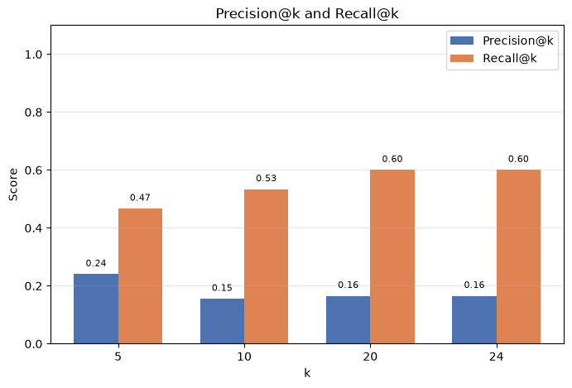
Рисунок 3. Соотношение показателей Precision@k и Recall@k на различных уровнях

Диаграмма сгенерирована с использованием метода matplotlib.pyplot.bar. На горизонтальной оси отложены значения уровней отсечения $k∈\left\{5,10,20,24\right\}$, на вертикальной — численные значения метрик. Синие столбцы соответствуют средней точности ($Precision@k$), оранжевые — средней полноте ($Recall@k$). Над каждым столбцом выведено числовое значение с округлением до сотых долей.
Наглядно иллюстрируется баланс между полнотой и точностью. На срезе $k=5$ достигается максимальная плотность релевантных документов ($Precision=0.24$) при полноте $Recall=0.47$. При переходе к $k=10$ полнота возрастает до $0.53$, а при $k=20$ достигает максимума $0.60$. Столбцы для $k=20$ и $k=24$ полностью дублируют друг друга как по точности ($0.16$), так и по полноте ($0.60$). Это напрямую подтверждает тот факт, что поисковый алгоритм на тестовых запросах выдавал не более 12 документов, и увеличение порога отсечения вплоть до полного объема базы (24 документа) не приводило к поступлению новых документов в итоговый список.

Вывод
В ходе выполнения лабораторной работы были успешно освоены теоретические основы и практические принципы построения современных информационно-поисковых систем, а также методы объективной оценки качества их функционирования. Разработанное решение представляет собой законченное клиент-серверное приложение, развернутое в контейнеризированной среде Docker и реализующее полный цикл обработки текстовой информации: от мониторинга файловой системы до интеллектуального ранжирования и наглядной визуализации аналитики.
Центральным результатом работы стало создание гибридной архитектуры поиска и хранения данных. Для надежного долговременного хранения документов было развернуто S3-совместимое объектное хранилище MinIO, а реляционная СУБД PostgreSQL взяла на себя задачи ведения словаря терминов, инвертированного индекса с позиционной информацией, а также накопления семантических векторов и экспертных суждений. Фоновый мониторинг директории на базе библиотеки watchdog позволил полностью автоматизировать индексацию разноформатных документов (TXT, PDF, DOCX, RTF). Лингвистический конвейер NLTK обеспечил нормализацию текста с сохранением позиций токенов, что дало возможность реализовать генерацию сниппетов с динамической подсветкой найденных слов. Ядром поиска выступил алгоритм Okapi BM25 с настраиваемыми коэффициентами, дополненный вторым этапом семантического переранжирования на основе плотных эмбеддингов нейросетевой модели all-MiniLM-L6-v2 и косинусного сходства.
Тестирование разработанной системы проводилось через специализированный веб-интерфейс на базе Streamlit с привлечением экспертной разметки релевантности. Экспериментальное исследование и построенные графические зависимости подтвердили высокую избирательность алгоритма: система стабильно концентрирует наиболее релевантные документы на первых позициях выдачи, а с расширением окна просмотра закономерно возрастает полнота охвата коллекции. При этом совпадение метрик на больших уровнях среза наглядно продемонстрировало компактность сформированного пула результатов, исключающего попадание заведомо нерелевантных документов из хвоста распределения.
В качестве направлений для дальнейшего развития системы можно выделить интеграцию многоязычной предобработки для поддержки русскоязычных корпусов, а также переход к специализированным векторным расширениям базы данных (таким как pgvector) для ускорения приближенного поиска ближайших соседей. Дополнительно эффективность ранжирования может быть повышена за счет учета точных фразовых совпадений и расстояния между словами запроса, а масштабируемость системы — путем выноса ресурсоемких задач генерации эмбеддингов в асинхронные очереди фоновых задач.

